Procedimiento para obtener el listado de clase – Pensamiento Computacional (PC)
Información relevante:
- Este es un tutorial para docentes que muestra cómo obtener el listado de clase en interactiva.
Pasos para obtener el listado de clase
- Acceder a https://interactivavirtual.eafit.edu.co/d2l/home y conectarse.
- Dar click en el grupo al cual le quiere generar el listado.
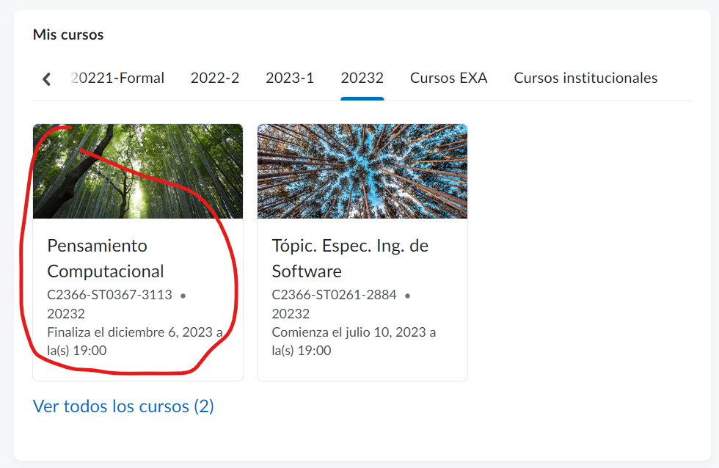

- Dar click en “Evaluaciones” y luego “Calificaciones”
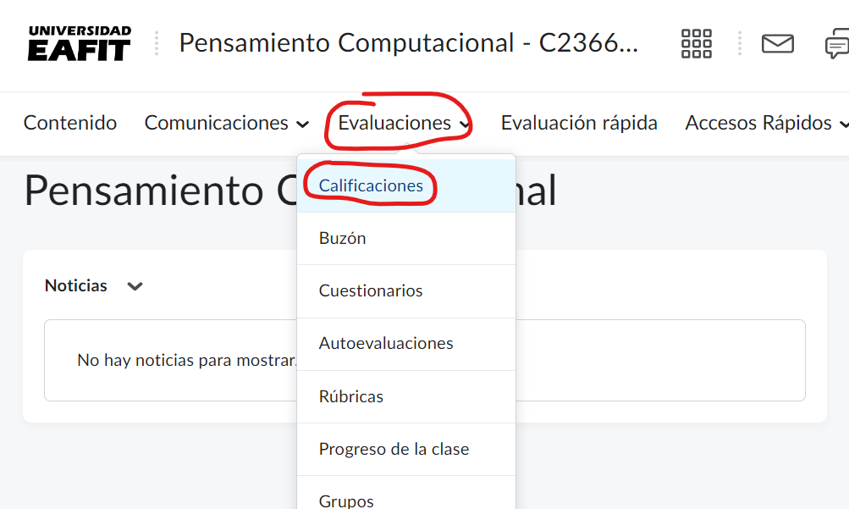
- Dar click en “Exportar calificaciones”
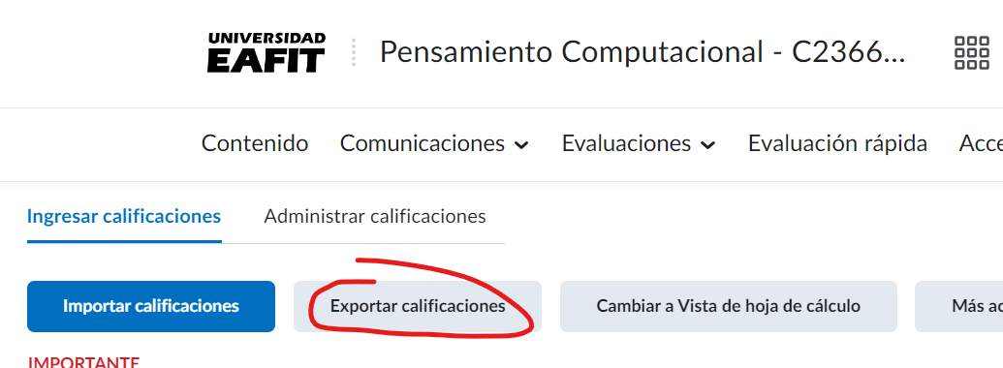
- Seleccione las opciones “Nombre”, “Apellido”, “Correo electrónico” y luego de click en “Exportar a Excel” (ver siguiente imagen).
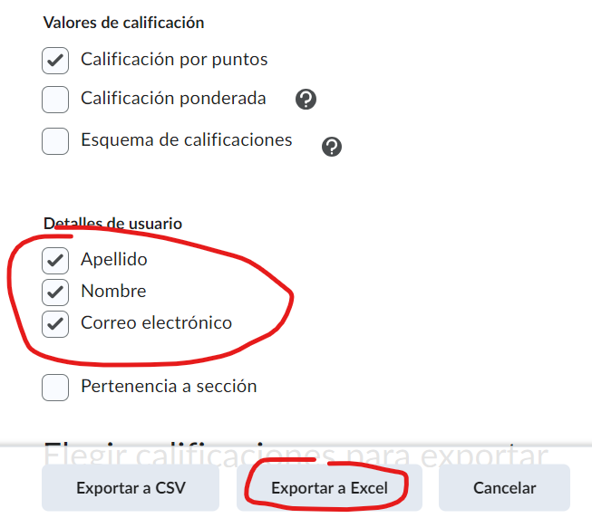

- Abra el archivo generado. Habilite la edición, mejore el espaciado de las columnas, y finalmente a la columna “Email”, añádale el “@eafit.edu.co” al final de cada correo listado.
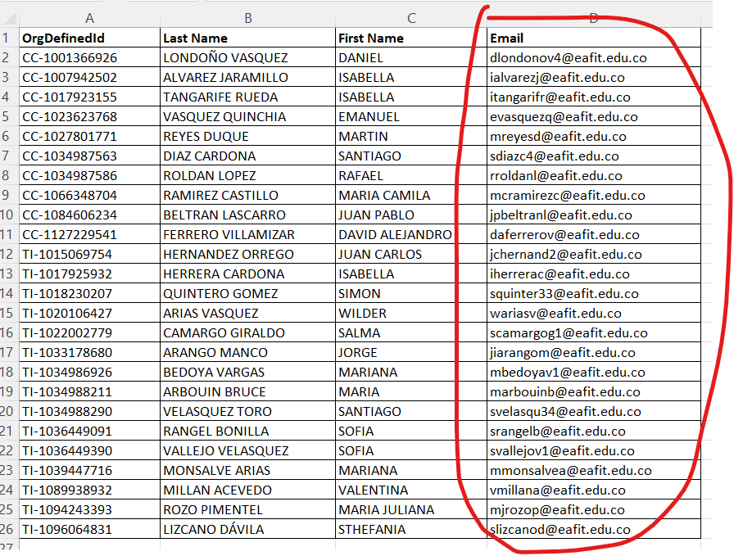
- Se sugiere verificar el listado de estudiantes anterior, con el listado de EPIK. Si encuentra estudiantes que aparecen en EPIK, pero no en interactiva por favor agregarlos a su listado. O si encuentra estudiantes que aparecen en interactiva pero no en EPIK, por favor borrarlos (el listado de EPIK es el oficial).
Para ver su lista de estudiante en EPIK, puede seguir el siguiente enlace https://docs.google.com/document/d/1W6Vf_QAGOcvLmDhW0-kBJg3eTdgNWSa1/edit?usp=sharing&ouid=107589857640249046680&rtpof=true&sd=true

Finalmente, si tiene dudas recuerda colocarlas en el equipo en Teams.

